Année universitaire 2007-2008
Université Mohammed V-Agdal
Faculté des Sciences de Rabat
UFR SYSCOM’2

TD 6 : Réseaux informatiques

Exercice 1
Une entreprise à succursales multiples s'est vue affecter l'adresse IP 196.179.110.0. Pour assurer une gestion fine de ses sous-réseaux, le responsable informatique désire affecter une adresse IP propre à chaque sous-réseau des 10 succursales.
- De quelle classe d'adressage s'agit-il ?
- Donnez et expliquez la valeur du masque de sous-réseau correspondant à ce besoin.
- Combien de machines chaque sous-réseau pourra-t-il comporter et pourquoi ?
- Quelle est l'adresse de broadcast du sous-réseau 3 (expliquez) ?

Exercice 2
Votre entreprise comporte 4 établissements : Paris, Strasbourg, Brest, Marseille reliés en étoile par des liaisons spécialisées. Compte tenu des informations ci-dessous, établissez le plan d'adressage de l'entreprise.
- L'adresse utilisée est une adresse de classe A illégale.
- Les liaisons spécialisées sont adressées en point à point.
- Chaque établissement doit pouvoir distinguer 10 sous-réseaux.
- Chaque sous-réseau peut éventuellement comprendre plus de 500 machines et moins de 1000.

Exercice 3
En reprenant le plan d'adressage de la solution de l'exercice 2, établissez les tables de routage (routage fixe) du réseau.
Pour répondre aux ping, les liaisons spécialisées seront incluses dans les tables. Vous vous aiderez de la figure ci-dessous.
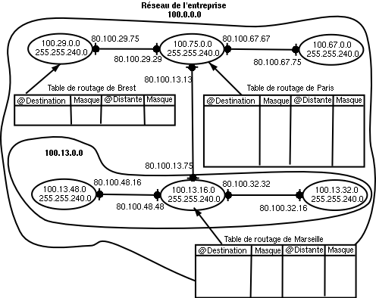
Exercice 4
Une entreprise à succursales multiples s'est vue affecter l'adresse IP 123.0.0.0. Pour assurer une gestion fine de ses sous-réseaux, le responsable informatique désire affecter une adresse IP propre à chaque sous-réseau des 512 succursales.
- Donnez le masque des sous-réseaux.
- Combien de machines contient chaque sous-réseau ?
- Donnez la première, la deuxième et la dernière adresse sous réseaux.
- Quelle est l'adresse de broadcast du sous-réseau 123.0.0.0 ?

Exercice 5
Un groupe multicast est identifié par l’adresse IP multicast 224.16.21.5. Sachant que la plage des adresse multicast, définies pour l’encapsulation d’adresses IP multicast, sont de : 01-00-5E-00-00-00 à 01-00-5E-FF-FF-FF. A quelles adresses MAC répondra l’adaptateur Ethernet d’adresse unicast 08-00-02-2D-75-BD situé sur le sous réseaux 10.10. 31.0/24.

Exercice 6
- Quels sont les équipements qui permettent de segmenter un réseau en domaine de collision ?
- Le quel des équipements réseaux bloque les broadcast ?
- Donner le nombre de domaine de collision dans le schéma ci-dessous.
- Donner le nombre de domaine de broadcast dans le schéma ci-dessous

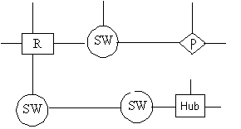

Exercice 7
- Quel est le format de l’adresse MAC et la signification de chacun des 4 champs.
- Quels sont les types d’adresse MAC auxquels une station doit répondre ?
- A quel type d’adresse correspond l’adresse MAC 01-00-5E-AB-CD-EF, cette adresse peut-elle être présente dans le champ adresse source ?
- Calculer l adresse MAC Multicast de l adresse IP : 224.132.15.67
- Déduisez-en un type d’application possible.

Exercice 8
Ecrivez l’adresse MAC de broadcast généralisé en notion canonique et non canonique.

